1. Autores del trabajo, planificación y entrega

1.1 Autores
Los autores de este trabajo (TG1) son los siguientes:
● Francisco José Aguilera Matas – Coordinador
● Jesús Abad LaFuente
● Sara Maeso Cárdaba
● Sara Merino Benito
● Daniel Portero Carrasco

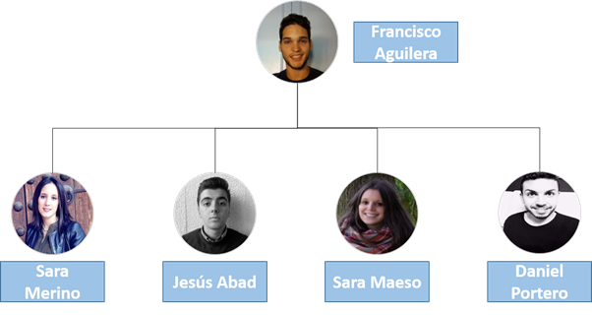

1.2 Planificación
La planificación de este trabajo se ha realizado por el Coordinador del grupo a través de diferentes plataformas. Lo primero que se ha realizado es una planificación y reparto de las actividades a través de la plataforma online GanttPro, para poder ver el contenido de las tareas con sus planificaciones horarias y sus asignaciones pinche aquí.
Una vez se ha realizado el GanttPro se ha creado un repositorio en la plataforma GitHub donde cada miembro del grupo ha tenido que subir sus partes correspondientes. Para poder ver el repositorio pinche aquí.
Enlace al documento word en línea de Google drive: Enlace.
Además se han utilizado plataformas como Google HangGouts para realizar videoconferencias entre los miembros del grupo y el coordinador para la planificación y para ver el avance del proyecto.
Otras plataformas utilizadas: Google Drive (Google docx, Google pptx) para la creación de los documentos y las presentaciones, Whatsapp comunicación rápida del equipo.

1.3 Entrega
Enlace al repositorio GitHub: Enlace.

